1.Авторизация и Регистрация.

Чтобы зайти введите логин и пароль, нажмите кнопку "войти".

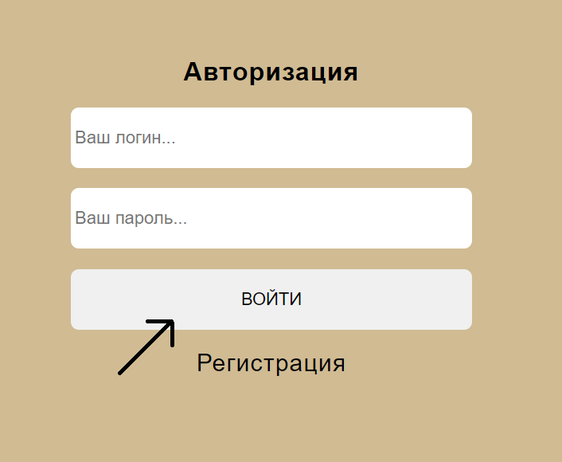

Если у вас нет логина и пароля, то нажмите кнопку "регистрация"

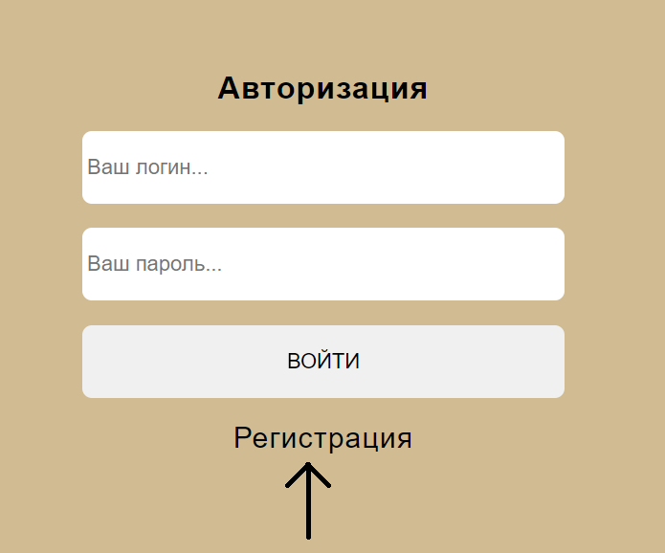

Укажите логин и пароль чтобы зарегистрироваться, нажмите кнопку "зарегистрироваться".

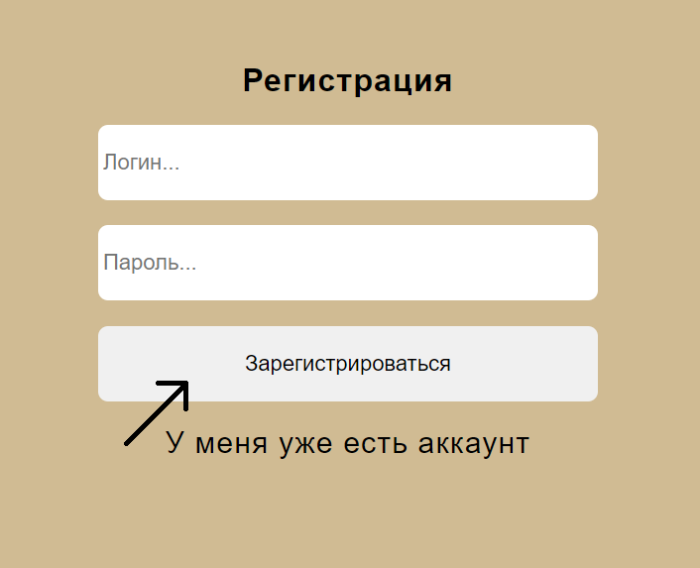

Если у вас уже есть аккаунт и вы по ошибке нажали,

вы можете вернуться на страницу авторизации, для это нажмите кнопку "У меня уже есть аккаунт"

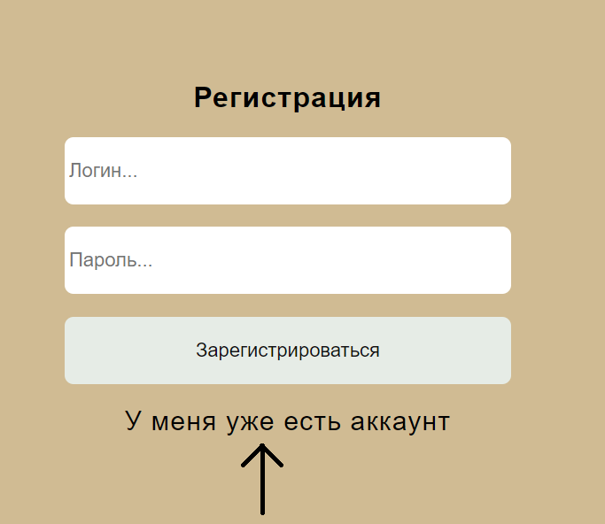

2.Библиотека.

Чтобы выйти - нажмите кнопку "ВЫХОД"

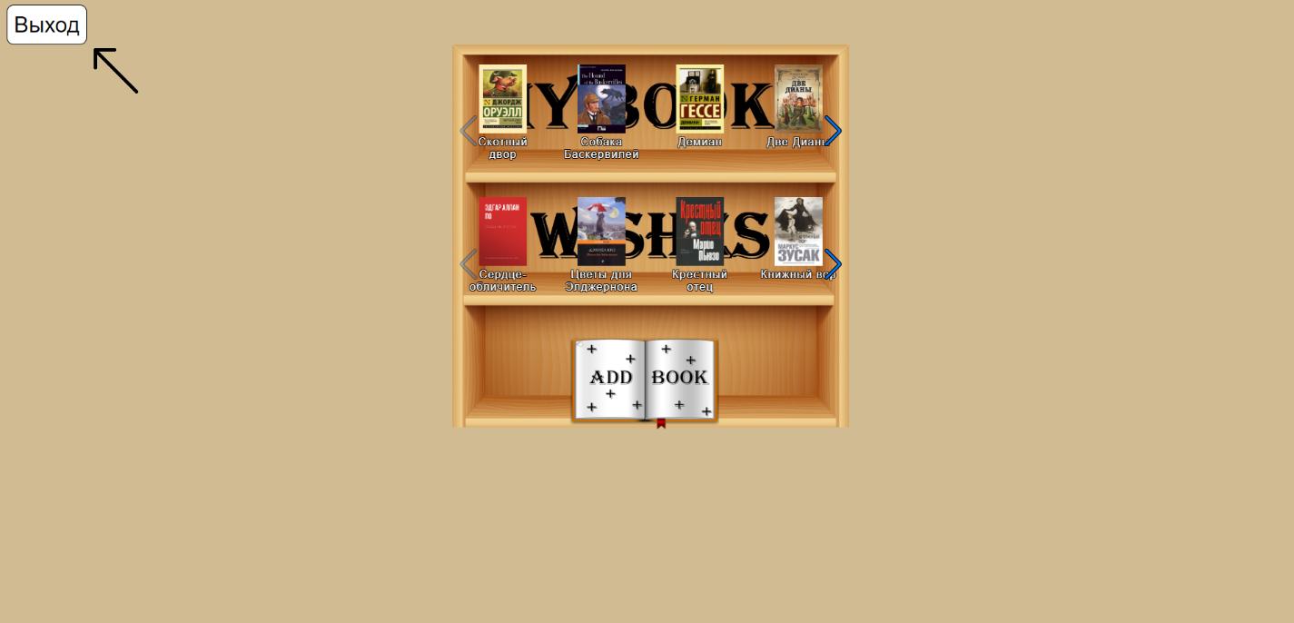

На первой и второй полках расположены "мои книги" и "буду читать",

их можно прокручивать или нажимать на стрелочки и листать.

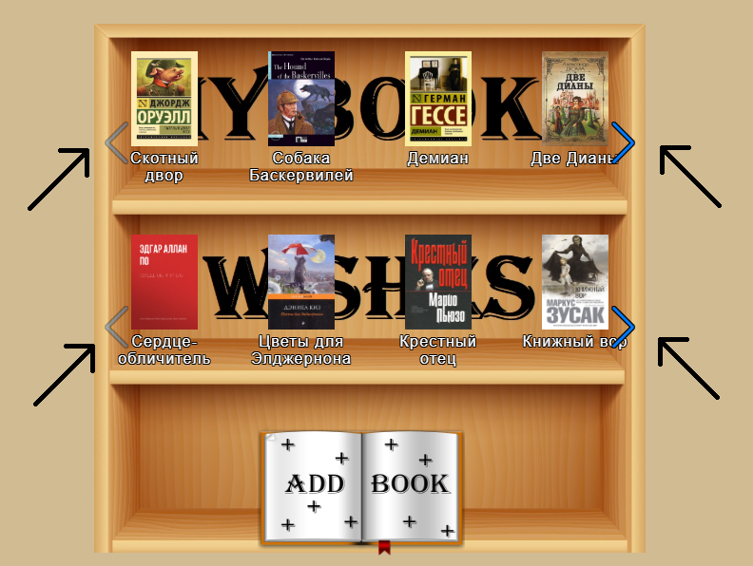

Чтобы посмотреть описание нажмите на книгу.

Вы будете перенаправлены на другую страницу с названием, суперобложкой и описанием книги.

На третьей полке расположена книга добавления,

нажав на неё вы попадаете на страницу добавления книги.

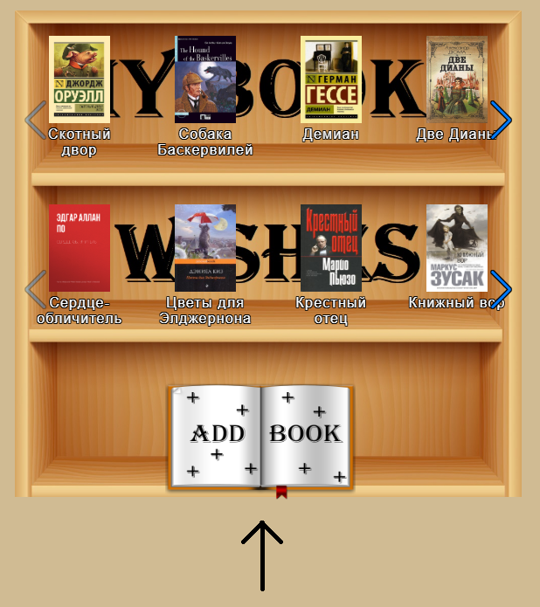

3.Описание книги.

Чтобы вернуться в библиотеку нажмите на кнопку "НАЗАД"

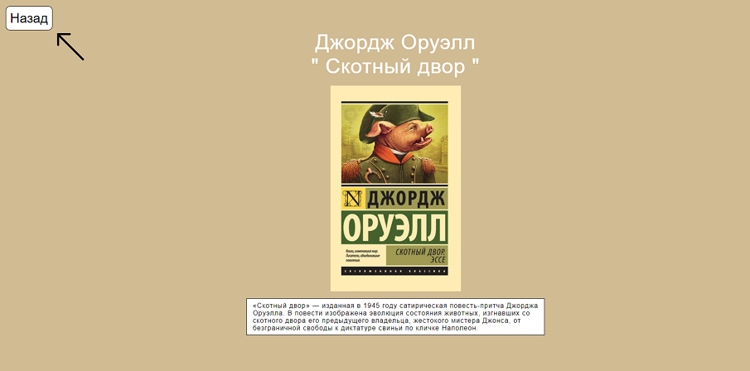

Сверху название.

В центре картинка.

Снизу описание.

4.Добавление книги.

Чтобы вернуться в библиотеку нажмите на кнопку "НАЗАД"

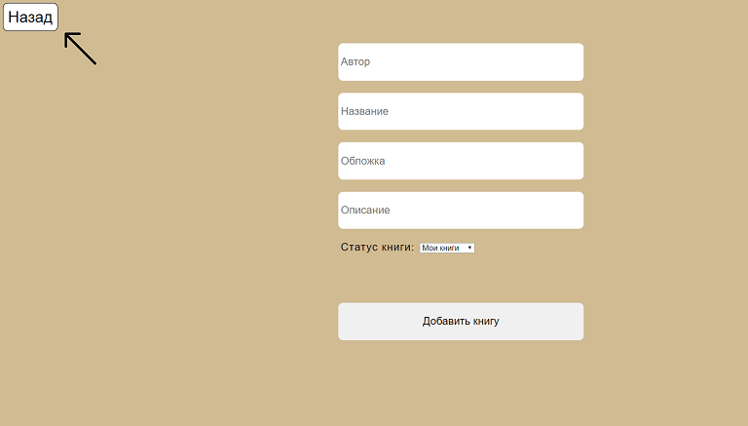

Здесь расположены 4 поля для ввода данных.

Введите данные, выберите статус книги и нажмите кнопку "Добавить книгу".

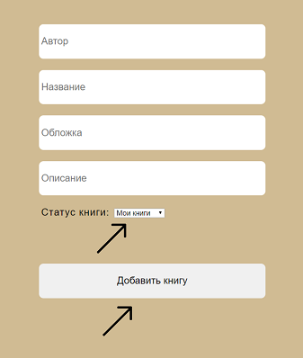

После добавления книги вас вернёт на страницу библиотеки.